16 мая в Гагаринском районе на школьном стадионе школы № 2086, в восьмой раз, прошел фестиваль «Песенное поле» - праздник единения и дружбы.
18.05.2024
16 мая в Гагаринском районе на школьном стадионе школы № 2086, в восьмой раз, прошел фестиваль «Песенное поле» - праздник единения и дружбы.
Эта традиция родилась в школе № 2086 в 2017 году как дань уважения ветеранам войны и труда и стала ярким ежегодным торжеством, в котором главная роль отводится учащимся начальной школы.
Со вступительной речью выступила директор школы Орлова Елена Владиславовна, Первый заместитель главы управы Гагаринского района города Москвы по работе с населением Зубынин Иван Леонидович и глава муниципального округа Гагаринский Мартынюк Ирина Анатольевна.
На обновленном после благоустройства 2023 года стадионе выступили музыкальные коллективы различных образовательных учреждений, расположенных на территории нашего района, а песням детства и юности подпевал весь школьный стадион.

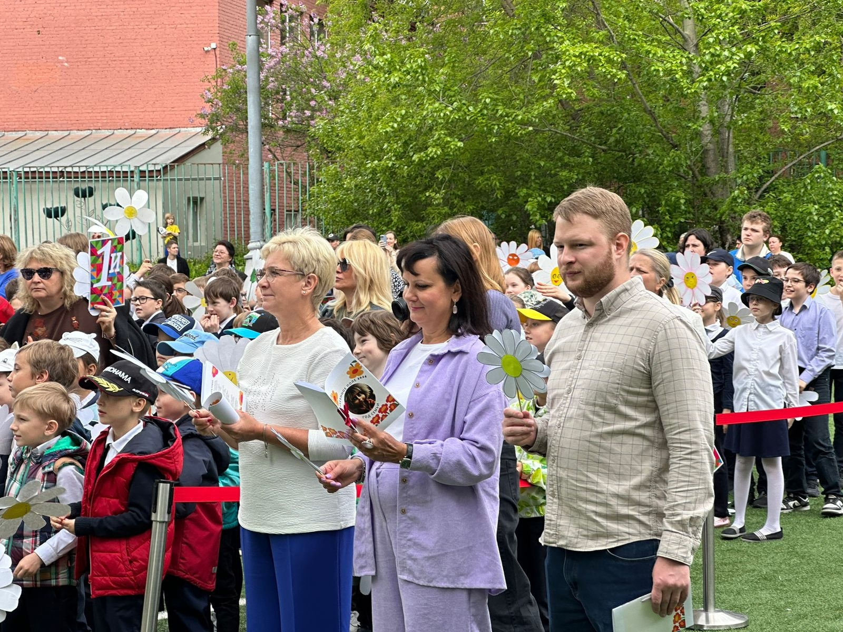

Адрес страницы: http://gagarin.mos.ru/presscenter/officially/detail/12376384.html
Управа Гагаринского района города Москвы

